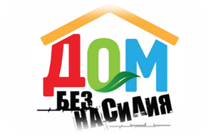
Физическое насилие над детьми
могут быть: синяки, порезы и раны на теле и лице ребенка;
страх ребенка перед физическим контактом с взрослыми.
Психологическое насилие
Эмоциональное насилие над ребенком является самым страшным и жестоким.
Формы эмоционального насилия:
Отталкивание ребенка (зачастую происходит, когда ребенок в семье нежелателен. Малышу всячески показывают, что он никому не нужен, к нему не проявляют любви, должного внимания, заботы, нежности. Его не замечают).
Игнорирование ребенка (пониженный интерес к ребенку)
Изолирование ребенка (принуждение ребенка отправляться в свою комнату каждый раз после непослушания)
Эксплуатация ребенка (использование детских сил для выполнения взрослых обязанностей)
Запугивание ребенка (постоянные угрозы со стороны взрослых)
Сексуальное насилие – незаконное вовлечение несовершеннолетнего в прямые либо непрямые сексуальные действия с целью получения выгоды либо удовлетворения
Это важно помнить родителям!
- Уважайте своего ребенка, не делайте сами и не позволяйте другим заставлять ребенка делать что-то против его воли
- Если Вы знаете, что ребенок подвергается насилию, избиению со стороны взрослых, необходимо сообщить об этом в милицию
- Если вы заметили странность в поведении ребенка, поговорите с ним о том, что его беспокоит. В разговоре с мальчиком лучше участвовать отцу без присутствия матери. Наблюдайте за своим ребенком!
Консультируйтесь со специалистами, если в чем-то сомневаетесь!

Насилие в семье – это целенаправленное эмоциональное или силовое принуждение/действие одного человека над другим человеком, осуществляемое с определенной целью, вопреки согласию, воле и интересам пострадавшего.
Что такое домашнее насилие? – это преднамеренное применение различных форм физического, сексуального, психологического и экономического насилия одним членом семьи в отношении другого, результатом которого являются телесные повреждения, эмоциональная травма, отклонения в развитии или различного рода ущерб.
Насилие на детьми – это проявление эмоционального. Физического и сексуального доминирования по отношению к несовершеннолетним лицам.

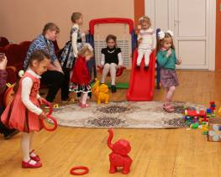


За консультацией обращаться в отделение социальной адаптации и реабилитации по телефону:
8-015-96-7-03-74
или по адресу:
г.п. Кореличи,
ул. 8 Марта, 7, каб. № 12

г.п. Кореличи

2018

2018



ГУ «Центр социального обслуживания населения Кореличского района»

ГУ «Центр социального обслуживания населения Кореличского района»

Скажи «ДА» семье
без насилия!

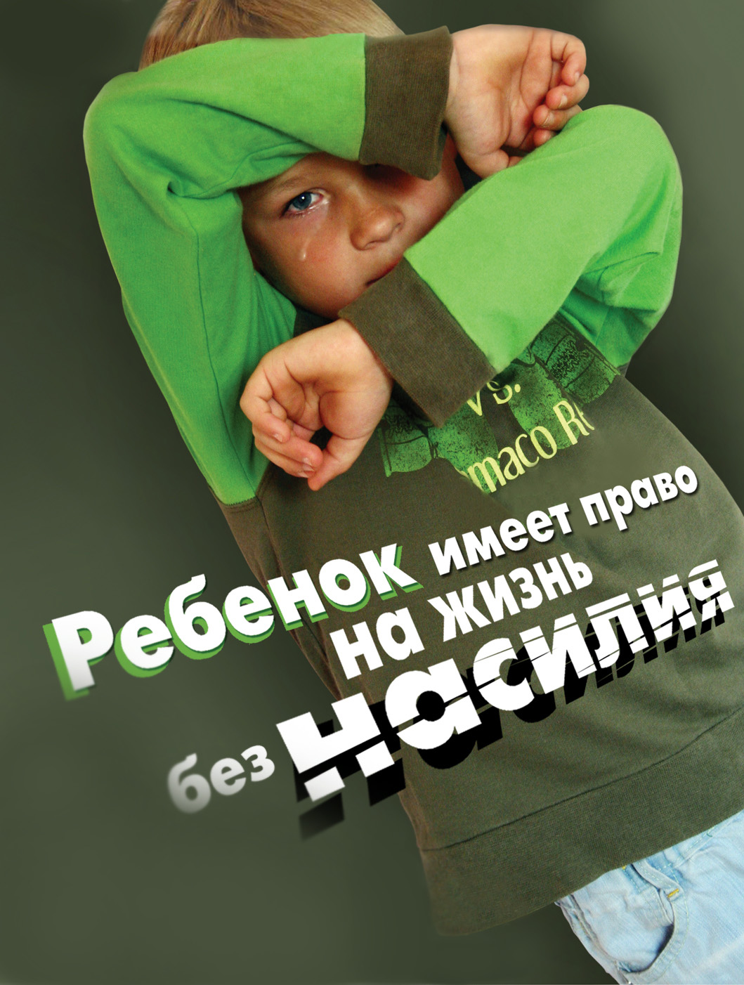
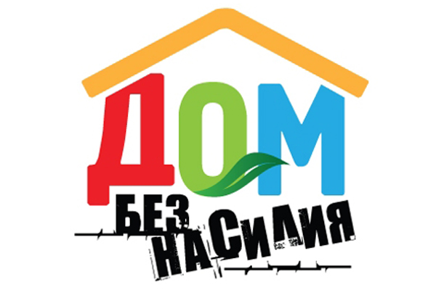
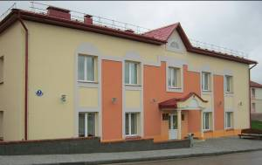

За консультацией обращаться в отделение социальной адаптации и реабилитации по телефону:
8-015-96-7-27-57
или по адресу:
г.п. Кореличи,
ул. 8 Марта, 7, каб. № 13

Будьте внимательны к детям!
Помните, они – наше будущее!

г.п. Кореличи
2022

